المادة / رياضيات
الصف / الرابع الابتدائي
الزمن / ساعتان
الفترة / الأولى
المملكة العربية السعودية
وزارة التعليم
ادارة التعليم
مدرسة

اختبار الفصل الدراسي الثاني ( الدور الأول ) للعام الدراسي ١٤٤٤ هـ
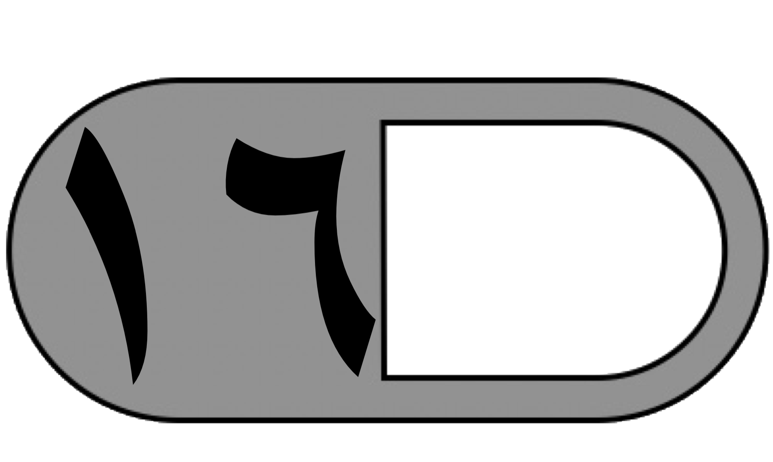  السؤال الأول | 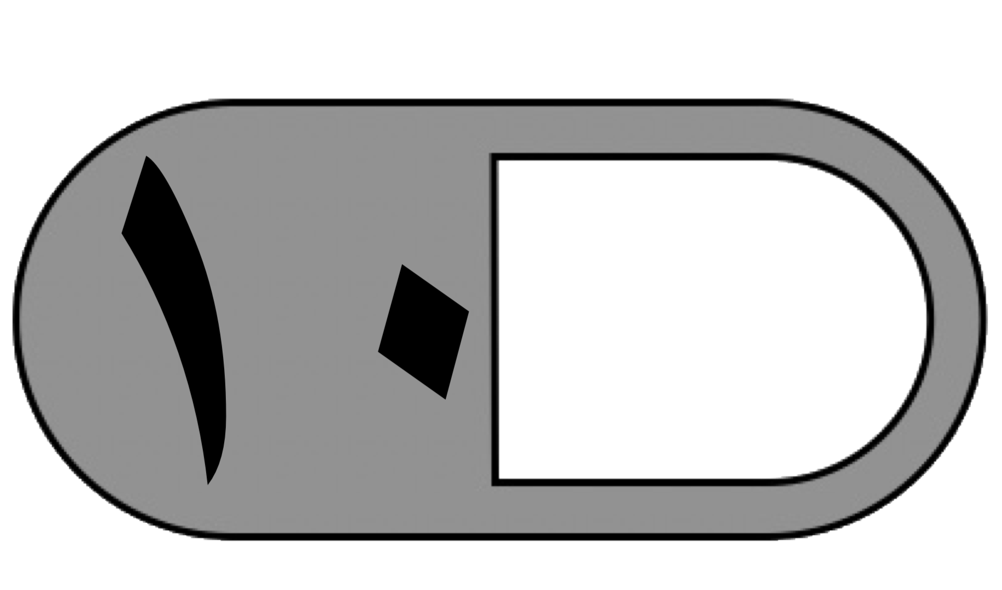  السؤال الثاني | السؤال الثالث | المجموع | اسم المصحح | اسم المراجع | اسم المدقق
 |  | 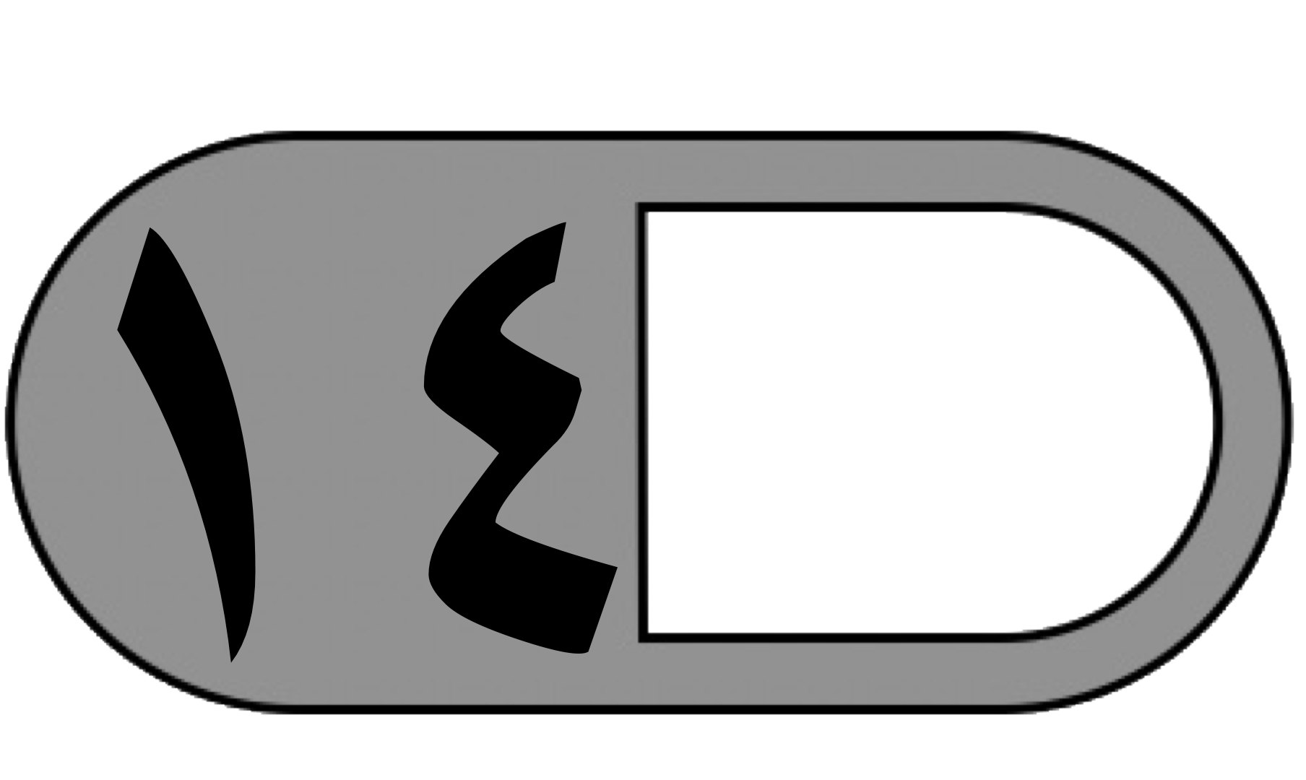 | 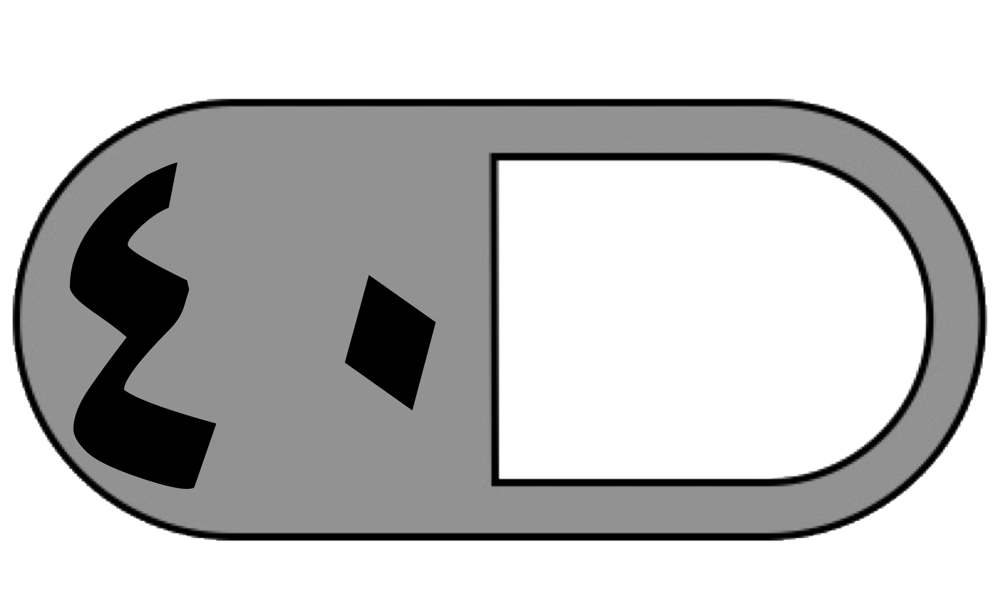
الدرجة النهائية كتابة
السؤال الأول : اختر الإجابة الصحيحة فيما يلي :
العدد الذي يعتبر من قواسم العدد ٢٠ هو 1-
أ | ٣ | ب | ٥ | ج | ٧ | د | ٩
2-المضاعفات الأربعة الأولى للعدد ٧ هي
أ | ١ ، ٧ ، ١٤ ، ٢٠ | ب | 28 ، ٧ ، ١٤ ، ٢١ | ج | ٧، ١٤، ٢٠ ، ٢٤ | د | ٢٨،٢١،١٤ ،٣٠
3- ناتج ضرب العددين ( ٨ × ٨٠٠ ) ذهنيا يساوي
أ | ٦٤٠٠ | ب | ١٦٠٠ | ج | ١٥٠٠ | د | ٢٥٠٠
٤- تقدير ناتج ضرب ٤ × ١٧٩ يساوي :
أ | ٨٠٠ | ب | ٦٠٠ | ج | ٤٠٠ | د | ٢٠٠
5- أي مسائل الضرب التالية لا تحتاج إلى إعادة تجميع
أ |  | ب | 33 × 3 | ج | 55 × 5 | د | 6 × 12
6- العدد الذي يجعل الجملة العددية التالية ( 2700 ÷ 3 = ........ ) صحيحة هو :
أ | ٩٠ | ب | ٩٠٠ | ج | ٩٠٠٠ | د | ٩
٧- تقدير ناتج قسمة ١٦٤٤ ÷ ٥ يساوي ؟
أ | ٢٠٠ | ب | ٣٠٠ | ج | ٤٠٠ | د | ٥٠٠
8 – ناتج قسمة 17 ÷ 2 =
أ | ٨ والباقي ١ | ب | ٦ والباقي ٢ | ج | ٨ | د | ٧

9-المجسمالذي يصنع باستعمال دائرتين ومستطيل هو
أ | هرم | ب | مخروط | ج | اسطوانة | د | مكعب
10-الزاوية القائمة قياسها يساوي
أ | 70° | ب | 80° | ج | 90° | د | 100°
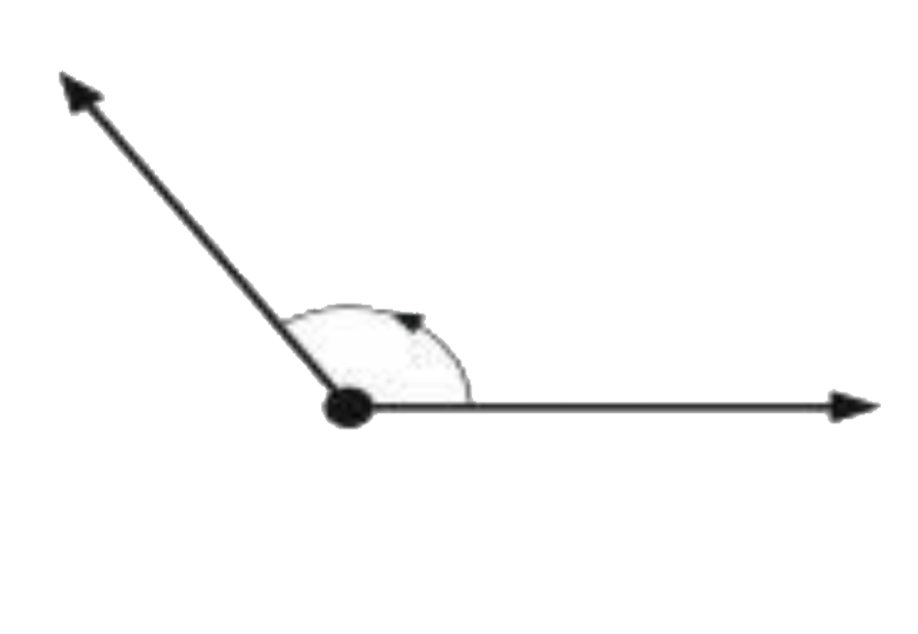
11 – تسمى الزاوية المجاورة زاوية ...............................
أ | حادة | ب | مستقيمة | ج | قائمة | د | منفرجة
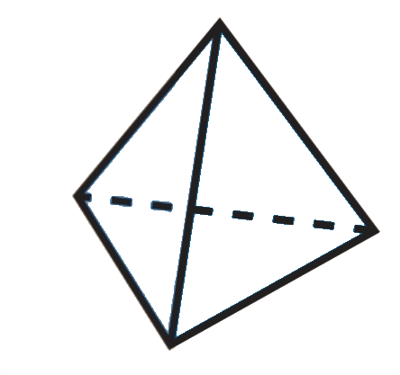
12- عدد الأحرف والرؤوس في المجسم المجاور هي
أ | ٣ أوجه ، ٣ رؤوس | ب | ٥ أوجه ، ٣ رؤوس | ج | ٥ أوجه ، ٥ رؤوس | د | ٤ أوجه ، ٤ رؤوس
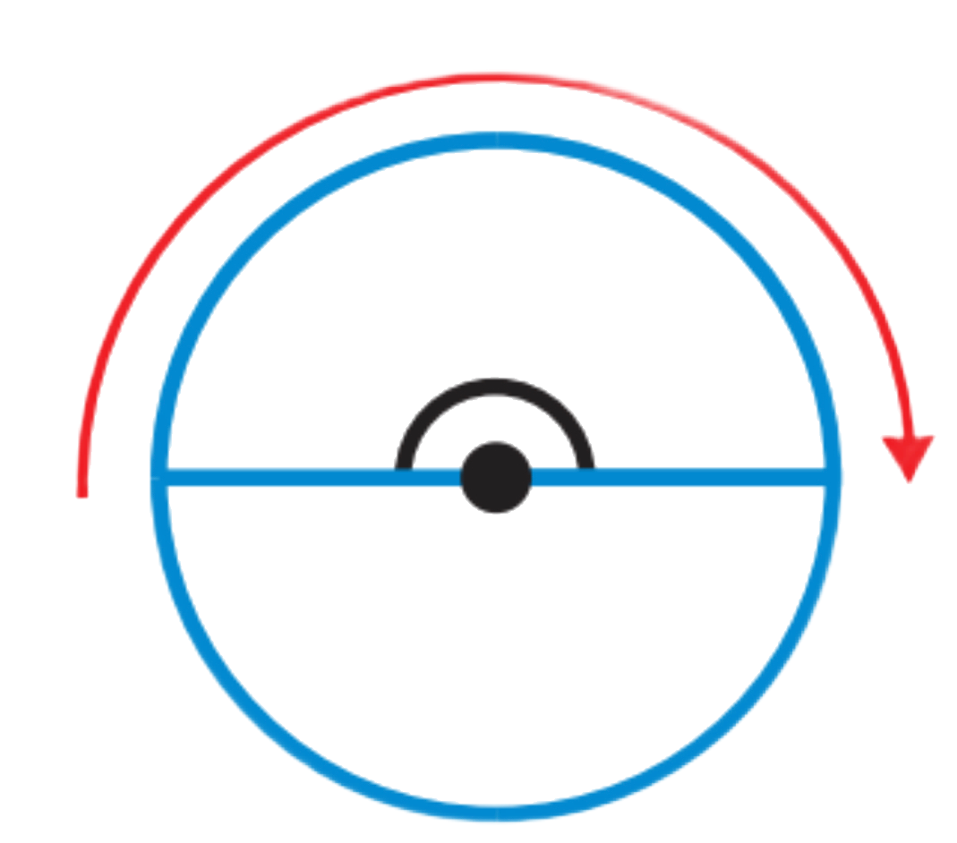
١٣ - قياس الزاوية المجاورة بالدورات يساوي:

أ | دورة كاملة | ب | 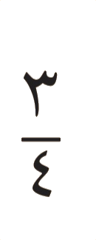  دورة | ج | 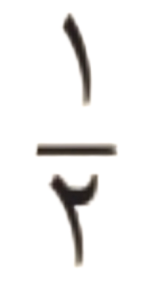  دورة | د | 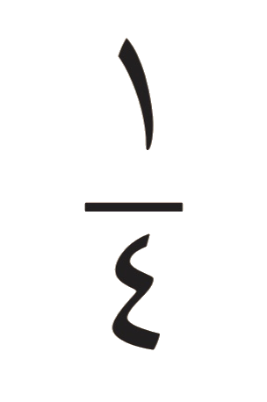  دورة
14- الشكل الثنائي الأبعاد المجاور يسمى
أ | ثماني | ب | سداسي | ج | خماسي | د | رباعي
15-الشكل الذي ليس له تماثل دوراني هو
أ |  | ب | 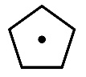 | ج |  | د | 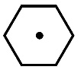
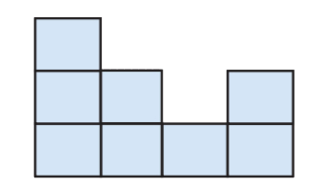
16-الشكل الثلاثي الأبعاد الذي له المنظر الأمامي المجاور هو
أ | 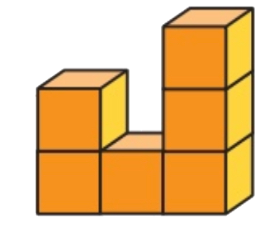 | ب | 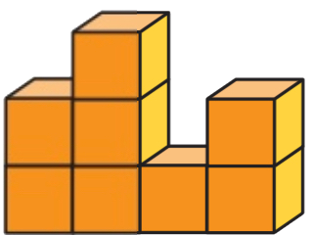 | ج | 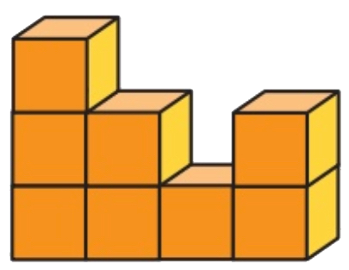 | د | 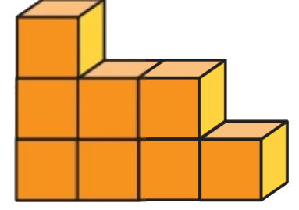

السؤال الثاني : أ) ضع علامة ( √ ) أمام العبارة الصحيحة وعلامة ( × ) أمام العبارة الخاطئة فيما يلي :
- إذا كان 5 × 6 = 30 فإن 50 × 60 = 300
2-المقسوم عليه في الجملة العددية التالية ( 6300 ÷ 7 = 900 ) هو 7
العدد ٤ له قاسمان فقط 3 -
4- الزاوية الحادة قياسها أكبر من ( صفر ) وأصغر من 90°
5 - يسمى المثلث مختلف الأضلاع إذا كانت كل أضلاعه مختلفة

السؤال الثاني : ب) صل بين العمود( أ ) بما يناسب من العمود ( ب ) بوضع الرقم المناسب أمامه فيما يلي
( أ ) |  | 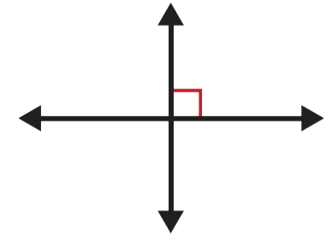  ( ب )
١ | كرة
٢ | هرم ثلاثي
٣ | مستقيمان متوازيان
٤ | منشور رباعي |  | 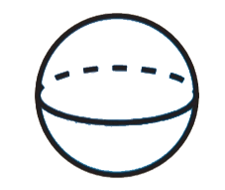
٥ | مستقيمان متعامدان
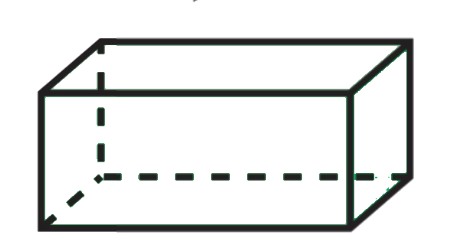
السؤال الثالث : أجب عن المطلوب فيما يلي :
أ ) صنف المثلثات من حيث الزوايا ( حاد الزاوية ، قائم الزاوية ، منفرج الزاوية )
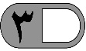
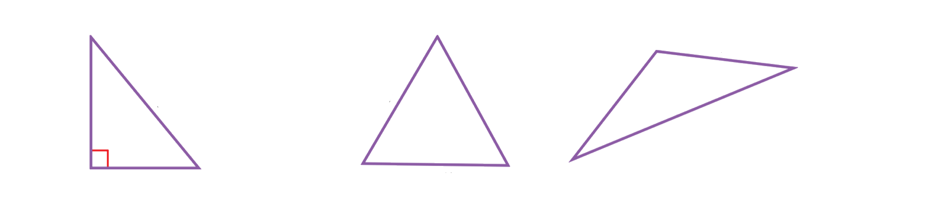

……………………………… …………………………… ……………………………

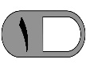
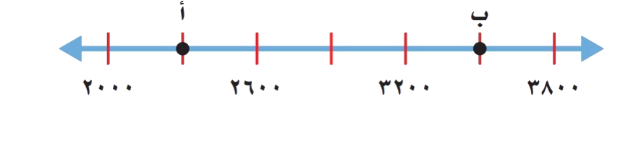
ب) ما النقطة التي تمثل العدد ( 2300 ) على خط الأعداد
…………………
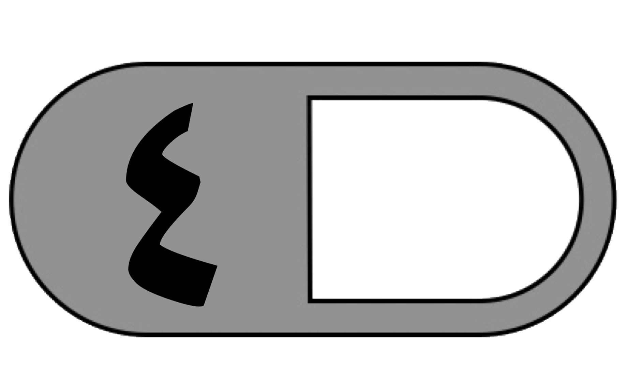
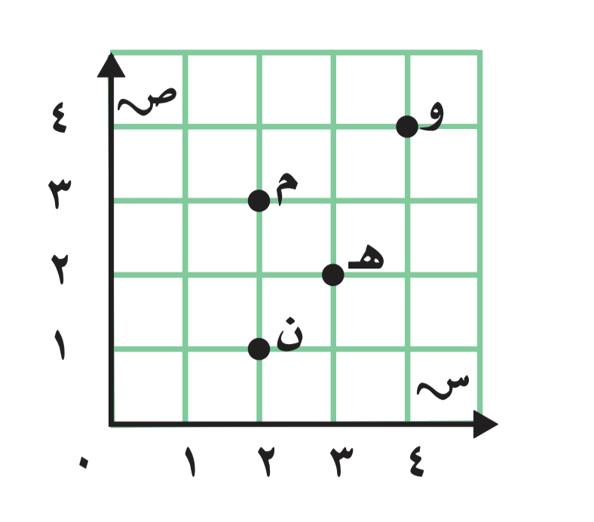
ج )من خلال قراءتك للرسم المجاور أجب عما يلي :
١- ما الحرف الذي يقع عند الزوج المرتب ) ٢ ، ٣) ......
٢- ما الحرف الذي يقع عند الزوج المرتب ) 4 ، 4) ......
٣- حدد الزوج المرتب الذي يقع عند حرف (ن) ) .....، ......)
٤- حدد الزوج المرتب الذي يقع عند حرف (هـ) ) .....، ......)
د) أوجد ناتج مايلي :
٣ ٢ ٦ ٤ ٨ ٢
× ١ 4
————
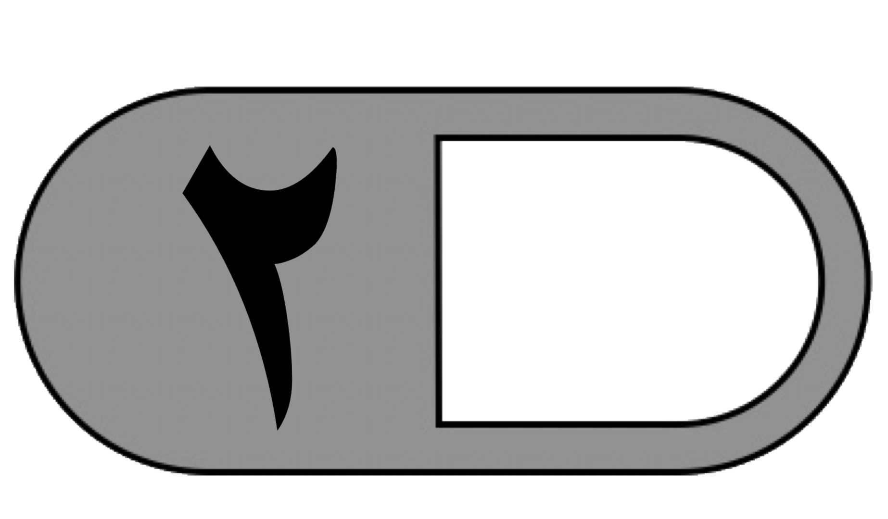
هـ ) أراد شخص شراء ثلاث هدايا بالسعر نفسه إذا أعطى البائع ١٠٠ ريال وكان الباقي ريال واحد فكم سعر الهدية الواحدة ………………………………………………………………………………………………
………………………………………………………………………………………………

انتهت الأسئلة
مع أطيب الأمنيات لكم بالتوفيق والنجاح
معلم/ ة المادة : مدير/ةالمدرسة :

